## **請描述不同類型的機器學習。**

* 監督式學習（Supervised Learning）：
  + 其訓練數據包含輸入和對應的標籤。模型通過這些標記數據進行訓練，以預測新的輸入數據。常見的監督式學習算法包括線性回歸、支持向量機（SVM）、決策樹、隨機森林、神經網絡等。
* 非監督式學習（Unsupervised Learning）：
  + 非監督式學習的訓練數據沒有對應的標籤或對應的輸出，模型自行發現數據中的結構和模式。常見的非監督式學習算法包括聚類（如K均值聚類、層次聚類）、降維（如主成分分析（PCA）和t-SNE）、關聯規則學習等。
* 半監督式學習（Semi-Supervised Learning）：
  + 半監督式學習是監督式學習和非監督式學習的結合，使用少量標記數據和大量未標記數據來進行訓練。這種方法可以在標記數據有限的情況下擴展模型的性能。
* 強化學習（Reinforcement Learning）：
  + 強化學習是一種透過與環境互動，獲得試錯懲罰和成功獎勵，來學習最優行動策略的機器學習方法。常見的強化學習算法包括Q學習、深度Q網絡（DQN）、策略梯度等。
* 自監督式學習（Self-Supervised Learning）：
  + 自監督式學習是一種從未標記的數據中自動生成標籤來進行學習的方法。模型通常通過預測數據中的某些部分來生成標籤，然後使用這些標籤來進行監督式學習。自監督式學習在圖像、語音和文本處理等領域中得到了廣泛應用。

## **偏差（bias）和方差（variance）**

在機器學習中，偏差和方差通常是相互競爭的，稱為“偏差-方差折衷”(Bias-Variance Tradeoff)。一個理想的機器學習模型需要在偏差和方差之間取得平衡，以實現良好的泛化性能。

1. 偏差（Bias）：
   * 偏差描述了模型的預測與真實值之間的平均差異。高偏差的模型通常意味著對於訓練數據的拟合能力不足(欠擬合的問題)，導致在訓練集和測試集上都表現不佳，模型沒有足夠的靈活性來捕捉數據中的複雜模式。
2. 方差（Variance）：
   * 方差描述了模型對於不同訓練數據的敏感性。高方差的模型在訓練集上可能表現很好，但在測試集上表現可能較差。這是因為高方差的模型對於訓練數據中的噪聲和隨機性過度敏感，導致過度擬合訓練數據，無法泛化到新的數據上。

以下是幾個解決偏差和方差問題的方法：

* 增加模型複雜度：降低偏差，但可能增加方差。
* 減少模型複雜度：降低方差，但可能增加偏差。
* 正則化：通過限制模型參數的大小來降低方差，同時對模型的複雜度進行控制。
* 交叉驗證：通過交叉驗證技術來選擇最佳的模型，以平衡偏差和方差。

總的來說，理解和管理偏差和方差之間的平衡是訓練有效機器學習模型的關鍵。

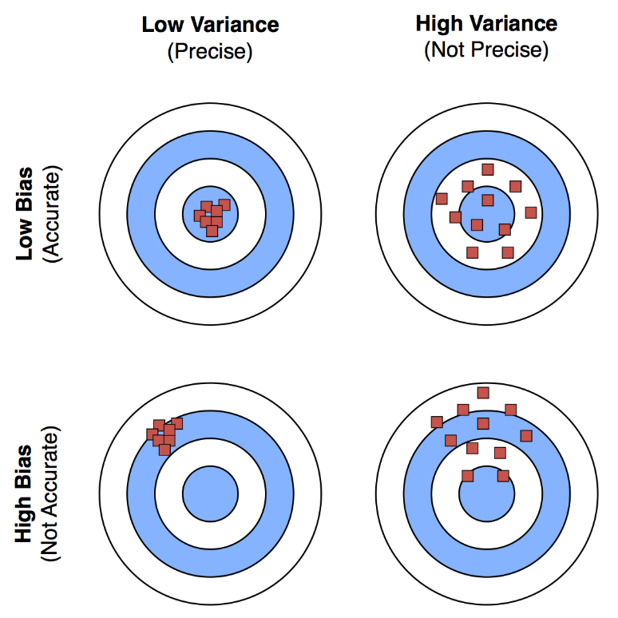

## **成本函數（Cost Function）與損失函數（Loss Function）差別**

在機器學習中，成本函數（Cost Function）和損失函數（Loss Function）是兩個關鍵概念，它們都用於評估模型的性能。

1. 成本函數（Cost Function）：
   * 成本函數是用來衡量模型對整個訓練集的性能。
   * 成本函數的目標是最小化訓練集上的平均損失，以此來使模型在整個數據集上的性能最佳化。通常，成本函數是由損失函數計算得到的，並且可能包含額外的正則化項。
2. 損失函數（Loss Function）：
   * 損失函數是用來評估模型對於單個訓練樣本的預測值與實際值之間的差異。
   * 損失函數的目標是尋找最佳的模型參數，以使每個單獨的數據樣本的預測盡可能地接近其真實值。在監督式學習中，損失函數通常用於計算梯度下降算法中的梯度，以便更新模型參數。

總的來說，成本函數和損失函數的目標都是評估模型的性能，並且它們都是為了最小化預測值與實際值之間的差異。但是，成本函數通常用於整個訓練集上的模型性能評估，而損失函數則用於單個數據樣本的性能評估，並且通常用於梯度下降等優化算法中。

## **根據數據類型決定使用的機器學習技術**

為了開發最佳擬合方法，我們必須首先使用探索性數據分析（EDA）檢查數據並理解利用數據集的目標。

* 當數據是線性時，使用線性回歸。
* 如果數據表明非線性，bagging 方法會表現得更好。
* 如果必須出於商業目的評估或解釋數據，我們可以使用決策樹或 SVM。
* 如果數據集包括照片、視頻和音頻，神經網絡可能有助於獲得準確的答案。

**協方差（Covariance）與相關性（Correlation）：**

協方差和相關性常用於特徵工程和數據分析中，都是理解不同變量之間的關係的統計量，或者評估特徵與目標變量之間的關聯性。這些統計量可以幫助我們篩選特徵、理解模型的複雜性，或者檢測數據中的多重共線性。

協方差（Covariance）：協方差是衡量兩個變量之間的變動趨勢的統計量，它描述了變量之間的共變異性。具體來說，如果兩個變量的變化趨勢是相似的，即當其中一個變量增加時，另一個變量也增加，或者當其中一個變量減少時，另一個變量也減少，那麼它們之間的協方差將是正的。如果它們的變化趨勢相反，則協方差將是負的。如果協方差為零，則兩個變量沒有線性相關性。協方差的範圍是負無限到正無限。協方差的絕對值表示兩個變量變化的趨勢程度，但無法標準化，因此在比較不同數據集之間的關係時，可能不太方便。

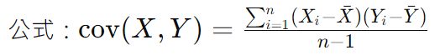

相關性（Correlation）：相關性是協方差的標準化版本(將協方差除以每個變量的標準差)，衡量兩個變量之間的線性關係強度和方向。從而使其值落在 -1 到 1 的範圍內。相關性為 1 意味著兩個變量之間存在完全正向的線性關係，-1 表示完全負向的線性關係，而 0 則表示沒有線性關係。相關性的絕對值越接近 1，表示兩個變量之間的關係越強。

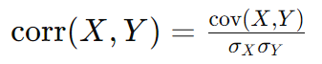

**協方差（Covariance）與相關性（Correlation）的差別：**

**定義：**

* 協方差是衡量兩個隨機變量之間的變動趨勢，它描述了變量之間的共變異性。
* 相關性是協方差的標準化版本(將協方差除以每個變量的標準差)，衡量兩個變量之間的線性關係強度和方向，

**範圍：**

* 協方差的範圍是負無限到正無限。
* 相關性的範圍是 -1 到 1 之間，其中 -1 表示完全負相關，0 表示無相關，1 表示完全正相關。

**解釋性：**

* 相關性的解釋性更強，因為它是標準化的且在固定範圍內。例如，相關性為 0.8 表示兩個變量之間有較強的正線性關係，而相關性為 -0.5 表示兩個變量之間有較強的負線性關係。
* 協方差的解釋性較差，因為它的取值受到變量單位的影響，且範圍較廣。

## **您首選的機器學習算法是什麼？**

以下是一些需要考慮的典型機器學習算法：

* 線性回歸
* 邏輯回歸
* 樸素貝葉斯
* 決策樹
* K 表示
* 隨機森林算法
* K-最近鄰（KNN）

## **參數模型和參數模型**

參數模型和參數模型是兩種不同的模型類型，它們在建模和訓練方式上有著不同的特點。

參數模型（Parametric Models）：

1. 參數模型假設數據的分佈屬於某個已知的參數化分佈，並且試圖通過對這些參數進行估計來擬合模型。
2. 這些模型的主要特點是模型的結構是固定的，而且通常有一個固定數量的參數。一旦模型結構和參數確定，訓練過程就是通過最大化似然函數或最小化損失函數來求解這些參數的過程。
3. 常見的參數模型包括線性回歸、邏輯回歸、高斯混合模型等。

非參數模型（Non-parametric Models）：

1. 非參數模型不對數據的分佈做出明確的假設，非參數模型的模型結構是彈性的，根據數據的複雜性和分佈來自適應調整模型的複雜度(模型的複雜度不固定)。
2. 常見的非參數模型包括決策樹、k最近鄰算法（k-Nearest Neighbors，KNN）、核密度估計等。

主要差異：

1. 模型結構：

* 參數模型具有固定的模型結構，並且模型的複雜度通常由參數的數量決定。
* 非參數模型的模型結構是彈性的，可以根據數據的複雜性和分佈自動調整。

1. 估計方法：

* 參數模型的參數通常通過最大化似然函數或最小化損失函數等優化目標來進行估計。
* 非參數模型的參數個數不固定，通常通過機器學習算法自適應地調整。

1. 應用場景：

* 參數模型通常適用於數據集相對簡單，並且符合某種已知分佈的情況。
* 非參數模型通常適用於數據集複雜，並且難以通過參數化分佈進行建模的情況。

## 

## **函數逼近（Function Approximation）**

函數逼近（Function Approximation）是指利用給定的數據集來逼近或近似出一個未知函數的過程。這個未知函數可能是某種規律、趨勢或者複雜的映射關係，通常用數學函數表示。

函數逼近最常見的應用之一是在監督式學習中。在監督式學習中，我們有一組帶有標籤的數據集（輸入和對應的輸出），我們的目標是找到一個函數，使其能夠將給定的輸入映射到對應的輸出。

常見的函數逼近方法包括：

* 線性回歸（Linear Regression）：通過擬合一條或多條直線/平面/超平面來逼近數據中的關係。線性回歸假設輸入和輸出之間存在線性關係。
* 多項式回歸（Polynomial Regression）：通過擬合一個多項式函數來逼近數據中的關係。多項式回歸可以捕捉到非線性的數據關係。
* 支持向量機（Support Vector Machines，SVM）：通過在高維空間中找到一個最大邊界超平面來逼近數據中的分類或回歸關係。SVM 可以處理線性和非線性的函數逼近問題。
* 決策樹（Decision Trees）：通過樹結構來將輸入空間劃分為多個區域，每個區域對應一個預測值。決策樹可以處理分類和回歸問題。
* 神經網絡（Neural Networks）：通過多層神經元組成的網絡來逼近數據中的複雜映射關係。深度學習中的神經網絡可以處理非常複雜的函數逼近問題。

## 

## **聚類（Clustering）**

是一種無監督學習的方法(不需要事先標記的訓練數據)，通過計算樣本之間的相似度或距離來將樣本劃分為幾個互相區分的群組。同一群組的數據的特徵和質量是相似的，而屬於不同群組的數據點的特徵和質量是不同的。

聚類在許多領域都有廣泛的應用，包括市場分析、社交網絡分析、醫學影像處理、文本分類、圖像分割等。常見的聚類算法包括K均值聚類、層次聚類、DBSCAN、高斯混合模型等。

聚類的主要步驟包括：

* 選擇合適的特徵：確定要在聚類過程中使用的特徵。
* 選擇聚類算法：選擇適合應用場景的聚類算法。
* 初始化簇中心：對於一些聚類算法，需要初始化簇中心。
* 計算相似度或距離：計算樣本之間的相似度或距離。
* 分配樣本到簇：根據相似度或距離將樣本分配到最接近的簇中。
* 更新簇中心：對於一些聚類算法，需要根據分配的樣本更新簇中心。
* 重複迭代：重複執行分配樣本到簇和更新簇中心的步驟，直到收斂條件滿足。

## **線性回歸**

有監督的機器學習算法 線性回歸 : 它用於預測分析以確定因變量和自變量之間的線性關係。

線性回歸的方程如下：

* Y = A + BX
* 輸入或自變量稱為 X。
* 因變量或輸出變量是 Y。
* X的係數為b，截距為a。

## **貝葉斯定理 (Naive Bayes)**

當我們知道其他概率時，我們可以使用貝葉斯定理來確定概率。 換句話說，它基於先驗信息提供了發生的後驗概率。

該定理提供了一種估計條件概率的可靠方法。

在開發分類預測建模問題並將模型擬合到訓練時 機器學習中的數據集，應用貝葉斯定理（即樸素貝葉斯，貝葉斯最優分類器）。

樸素貝葉斯分類器的假設是，一個特徵的存在與否與另一個特徵的存在與否無關。換句話說，這就是我們所說的“幼稚”，因為它假設每個數據集屬性都同樣重要和獨立。分類是使用樸素貝葉斯分類器完成的。 當獨立性前提為真時，它們易於使用並且比更複雜的預測器產生更好的結果。

在文本分析、垃圾郵件過濾和推薦系統中，它們被使用。

## **生成模型（Generative Models）**

生成模型（Generative Models）是一類機器學習模型，其目標是對給定數據集的概率分布進行建模，從而能夠生成與原始數據類似的新數據樣本。與之對應的是判別模型（Discriminative Models），判別模型關注的是對給定輸入進行分類或者回歸等任務。

生成模型的核心思想是通過學習數據的概率分布來生成新的數據樣本，這樣可以獲得更多關於數據的結構信息，並且能夠生成具有一定意義的新數據。生成模型在許多應用領域都有重要的應用，包括自然語言處理、圖像生成、音頻生成、樂譜生成等。

常見的生成模型包括：

1. 生成對抗網絡（Generative Adversarial Networks，GANs）：
   * GANs 是一種深度學習模型，由一個生成器和一個鑑別器組成，它們通過對抗訓練來提高生成器的性能。生成器的目標是生成與真實數據相似的假數據，而鑑別器的目標是區分真實數據和假數據。
2. 變分自編碼器（Variational Autoencoders，VAEs）：
   * VAEs 是一種深度學習模型，結合了自編碼器和變分推理的思想，通過學習潛在變量的概率分布來生成新的數據。VAEs 可以學習數據的連續潛在表示，並且可以通過從潛在空間中取樣來生成新的數據樣本。
3. 生成式對抗網絡（Generative Adversarial Nets，GAN）：
   * GAN 是一種神經網絡結構，由生成器和鑑別器組成。它們通過對抗訓練來學習數據的分布。生成器試圖生成與真實數據相似的假數據，而鑑別器試圖區分真實數據和假數據。
4. 自編碼器（Autoencoders）：
   * 自編碼器是一種無監督學習模型，它通過學習將輸入數據編碼成一個低維度的表示，然後再解碼回原始輸入數據。通過這種方式，自編碼器可以生成與原始數據相似的新數據。

生成模型的目標是學習數據的概率分布，並且能夠從中生成新的數據樣本，這對於很多需要生成新數據的應用非常有價值。

## **集成學習（Ensemble Learning）**

集成學習（Ensemble Learning）是一種機器學習技術，旨在通過將多個弱學習器組合成一個強大的學習器，結合不同模型的預測(平均或投票)，補充彼此的優勢、抵消彼此的弱點，從而提高了模型的準確性和泛化能力。這種技術利用了“眾人的智慧”。

步驟

1. 抽取樣本、選擇變數
2. 從訓練資料集中訓練預測/分類器子集們( member classifiers )
3. 組合這些子集預測/分類器們的預測結果(ensemble members)，形成集成學習。

整合結果的方式

1. 類別型輸出結果(Class Labels Outputs)
2. 連續型輸出結果(Continuous Outputs)
   1. 平均 Mean Rule
   2. 加權平均 Weighted Average
   3. 截尾平均 Trimmed mean (去除極端值後計算的算術平均值)
   4. Generalized Mean
   5. Minimum, Maximum, Median, Product Rule...

常見的集成學習技術包括：

1. 投票法（Voting）：
   * 投票法是一種簡單的集成學習技術，通過統計多個基本學習器的預測結果，選擇最終的預測結果。常見的投票方式包括硬投票（根據多數決原則選擇）和軟投票（根據概率加權選擇Weighted majority voting）、波達計數法 （Borda Count）。
2. Bagging（Bootstrap Aggregating, 引導聚集演算法，又稱裝袋演算法）：
   * Bagging : 在訓練集中進行Bootstrap抽樣(取後放回)，抽樣多次生成多個子集，然後在每個子集上訓練一個基本學習器，最後平均或投票這些學習器的預測結果，來得到最終的預測。Bagging 模型中。每個子模型的 Bias 都很低，但是個別的variance 較高容易過度擬合，因此把多個模型平均起來降低variance。

常見的 Bagging 應用包含 Random Forest 隨機森林(容易過度擬合)。

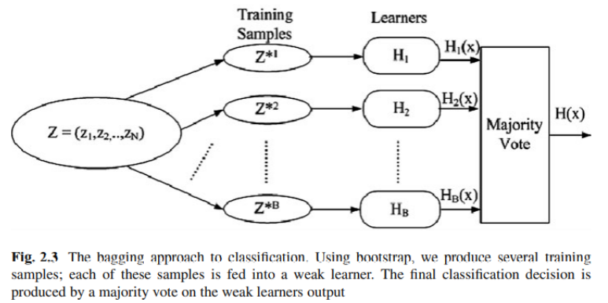

1. Boosting：
   * Boosting 被稱為提升法，是一種迭代的集成學習方法。原則上是先去建立一個較弱的模型，將前一輪分類錯誤的資料進行加權，再用梯度下降法優化模型，重複迭帶下，變成強學習器，進而降低模型的 Bias。
   * 常見的 Boosting 算法包括 AdaBoost、Gradient Boosting Machine（GBM）、XGBoost、LogitBoost、 Gradient Boosted Decision Trees (GBDT) 和 LightGBM。

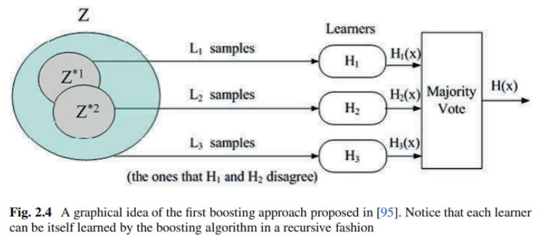

1. Stacking (Stacked Generalization)：
   * Stacking 被稱為堆疊法，是一種層次化的集成學習方法。通過將多個獨立學習器的預測結果作為新的特徵，再訓練一個元學習器（或稱為元分類器 Meta-Classifier ）來進行最終的預測。主要被用來提高模型的預測/分類準確率。Stacking 通常需要一個留出的驗證集來訓練元學習器。
2. Cascading :

* Cascading 又稱為級聯法，它通常應用於分類問題。多個分類器按照一定的順序進行組合，將整個分類問題分解為多個子問題，然後各分類器依次解決每個子問題，最終組合所有子問題的解決方案得到最終的預測結果。
* 每個分類器的輸出都作為下一個分類器的輸入。每個分類器都被設計為解決整個問題的一部分，並且能夠補充前一個分類器的弱點，從而提高整體的分類性能。這種方法有助於簡化整個分類問題的複雜度，並且提高了模型的泛化能力。
* Cascading 方法的一個常見的應用是在人臉識別中。例如，一個 Cascading 分類器可以首先檢測圖像中的臉部區域，然後將這些區域傳遞給下一個分類器進行性別識別，最後將這些信息組合起來進行最終的識別。
* Cascading 的優點包括：
* 分解問題：將大型的分類問題分解為多個子問題，使得每個子問題更容易解決。
* 組合優勢：每個子分類器都專注於解決特定的問題，能夠利用不同的特徵和模型來提高整體的預測性能。
* 抗干擾能力：由於每個子分類器只處理整個問題的一部分，因此整個系統對於噪聲和干擾具有一定的魯棒性。

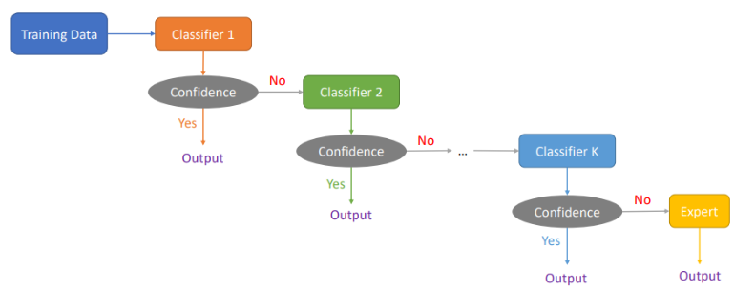

## **梯度提升和隨機森林（Random Forest）**

梯度提升（Gradient Boosting）和隨機森林（Random Forest）都是常用的集成學習算法，用於解決監督學習問題，例如分類和回歸。雖然它們都是基於決策樹的算法，但在一些方面存在明顯的差異。

1. 構建方式：
   * 隨機森林是通過構建多棵獨立的決策樹來進行集成，每棵樹是在隨機抽樣的訓練集上進行構建的。
   * 梯度提升是通過逐步構建一系列的決策樹來進行集成，每棵樹都是為了最小化前一棵樹的預測殘差而構建的。
2. 樹的關聯性：
   * 隨機森林中的每棵樹是獨立構建的，並且彼此之間沒有關聯性，因此可以同時進行訓練。
   * 梯度提升中的每棵樹是串行構建的，每棵樹都是在前一棵樹的殘差基礎上構建的，因此需要依次進行訓練。
3. 擬合方式：
   * 隨機森林通常對噪聲具有較好的魯棒性，因為它通過多個樹的投票來進行預測，可以減少過擬合的風險。多類目標檢測 適用於隨機森林。
   * 梯度提升通常對噪聲敏感，因為它是逐步擬合每棵樹，容易將異常值與噪聲也納入到模型中，導致模型變得過擬合。在不平衡的數據時，就像在實時風險評估中一樣，梯度提升表現良好。
4. 調參方式：
   * 隨機森林的調參相對較簡單，主要包括樹的數量、每棵樹的深度、特徵抽樣比例等。
   * 梯度提升的調參相對較複雜，需要調整學習率、樹的數量、每棵樹的深度、子樣本的比例等。梯度提升則在一些競賽和應用中獲得了更好的預測性能，但需要較多的調參和訓練時間

## **時間序列與時間序列分析**

時間序列 :

* 是按照時間順序排列的一系列數據點，通常是按照固定的時間間隔收集的觀測值或測量值。時間序列可以是一維或多維的，而時間通常是指時間戳，如日期、時間、時間戳或時間序列的編號。時間序列可用於描述和分析各種現象的變化，如股票價格、氣象變化、經濟指標、交通流量、感測器數據等。

時間序列分析 :

* 是對時間序列數據進行統計分析、建模和預測的過程。時間序列分析的目標發現數據中的模式、趨勢和周期性，以及對未來數據的預測。

該分析通常包括以下幾個主要方面：

1. 數據探索和可視化：對時間序列數據進行可視化和摘要統計，包括繪製時間序列圖、直方圖、自相關圖等，以了解數據的基本特徵。
2. 模型擬合：建立數學模型來描述時間序列中的趨勢、季節性、周期性和隨機波動等特徵。常見的模型包括移動平均模型（MA）、自回歸模型（AR）、自回歸移動平均模型（ARMA）、自回歸整合移動平均模型（ARIMA）等。
3. 模型評估：通過檢查模型的殘差、自相關函數、預測準確度等指標來評估模型的適合性和預測能力。
4. 預測：基於已有的時間序列數據，使用擬合的模型來預測未來的數據點。預測方法可以包括簡單的滑動平均、指數平滑、ARIMA模型等。
5. 模型優化：根據模型評估的結果，進行模型參數的調整和優化，以提高模型的準確性和魯棒性。

## **協同過濾（Collaborative Filtering）**

協同過濾（Collaborative Filtering）和基於內容的過濾是推薦系統中常見的兩種方法，用於根據用戶的行為歷史或物品的屬性來預測用戶對物品的喜好。

協同過濾（Collaborative Filtering）：

* 協同過濾是一種根據用戶與物品之間的相似性來進行推薦的方法。它不依賴於物品的內容特徵，而是通過分析用戶對物品的行為（如評分、點擊、購買等）來計算用戶和物品之間的相似性。

協同過濾分為兩種主要類型：

* 基於用戶的協同過濾：該方法通過比較用戶之間的相似性來進行推薦。例如，如果兩個用戶在過去喜歡相似物品，那麼他們可能對其他相似物品也有相似的喜好。
* 基於物品的協同過濾：該方法通過比較物品之間的相似性來進行推薦。例如，如果一個用戶喜歡某個物品，那麼他可能也會喜歡與該物品相似的其他物品。

基於內容的過濾（Content-based Filtering）：

* 基於內容的過濾是一種根據物品的屬性特徵來進行推薦的方法。它利用物品的描述信息或屬性，如關鍵詞、類別、特徵向量等，來衡量物品之間的相似性，然後根據用戶已喜歡的物品的特徵向量來推薦相似的物品。
* 例如，如果一個用戶喜歡某個電影，那麼基於內容的過濾可以通過比較該電影的類型、演員、導演等屬性來推薦其他類似類型或相同演員、導演的電影。

主要區別：

協同過濾主要關注用戶與物品之間的相似性，並且不需要事先對物品進行特徵提取或分類。

基於內容的過濾則主要基於物品的屬性特徵進行推薦，需要事先對物品進行特徵提取和分類。

兩種方法各有優缺點，協同過濾可以捕捉到用戶間的隱式相似性，但對於冷啟動問題（新物品或新用戶）較為敏感；而基於內容的過濾則能夠提供更具解釋性的推薦，但可能會忽略用戶的隱式偏好。通常，推薦系統會結合這兩種方法來獲得更準確和全面的推薦結果。

統計學中，自助法（Bootstrap Method，Bootstrapping，或自助抽樣法、拔靴法）是一種從給定訓練集中有放回的均勻抽樣